项目简介
这是一套基于微信小程序的智能化查询系统，支持民航航班、铁路运输、城市公共交通等多种交通方式组合，考虑不同旅客类型（商务旅客、个人出行、家庭出游等）的旅客偏好，按照旅行时间最短、总体花费最少、舒适度最高等多种影响行程方案选择的方式，为旅客提供最优的行程推荐服务。

业务场景
现有的城市发展越来越快、公共交通也越来越便捷，飞机也不是唯一的长途出行的方式，高铁已经在很多中短途中替代了飞机出行。另外，空铁联运的出行方式越来越方便。上海虹桥机场与虹桥火车站相连，新建的大兴国际机场也与高铁站同时建设。多种交通方式的组合出行也越来越流行。
但不同交通工具的选择是一个比较头疼的问题。不同类型旅客有不同的出行需求。举以下几种场景为例：
1.商务出差。例如：一名IT公司员工，家住北京海淀黄庄，公司安排第二天出发去上海出差，次日返回。可选择的出行方案包括：a、早上出发，打车到首都机场坐飞机去上海，然后打车到目的地；b、坐地铁10号线换乘机场线到首都机场，其他与a方案相同；c、坐地铁4号线到北京南站，坐高铁到上海，再坐上海地铁到目的地；d、可以自行开车到机场或火车站。以上方案各有优点：打车优点可以报销、省心，开车优点是时间灵活，返程回家方便；采用地铁或火车出行的优点是准时，不受交通拥堵或航班延误的影响；高铁虽然运行时间虽然稍长（最快4小时到上海），但是相比机场值机安检登机环节要简单，总体出行时间未必比飞机出行耗时，而且火车出行成本可能会更低一些。
2.个人出游。例如：端午节小长假出去游玩。这种出行特点是遇假期集中出游，飞机票较贵，火车票要抢；去较远的地方游玩，要考虑交通工具的运行时间和花费。
3.家庭旅游。如果是携带老人或者孩子，一般会避免节假日，尽可能错峰旅行。出发时间、旅行时长相对灵活，出行预算会相对富裕，但是，对行程的便捷性要求较高。一般采用较快捷的交通方式，减少中转或换乘交通工具的情况。

目前尚没有比较好的查询工具，能够同时支持本地交通和空铁联运的查询。
本题的目标是，实现一种旅客行程智能化查询和推荐系统，支持多种交通工具的组合，可以根据用户出行需求推荐最优的行程。同时，要注意保证系统的计算性能；如能跳出现有模式，提出创新式的查询方式更佳。

具体功能

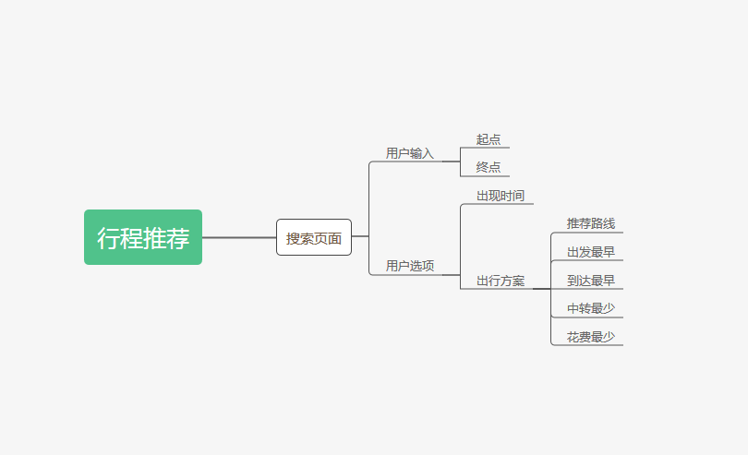
系统总体架构图

首页
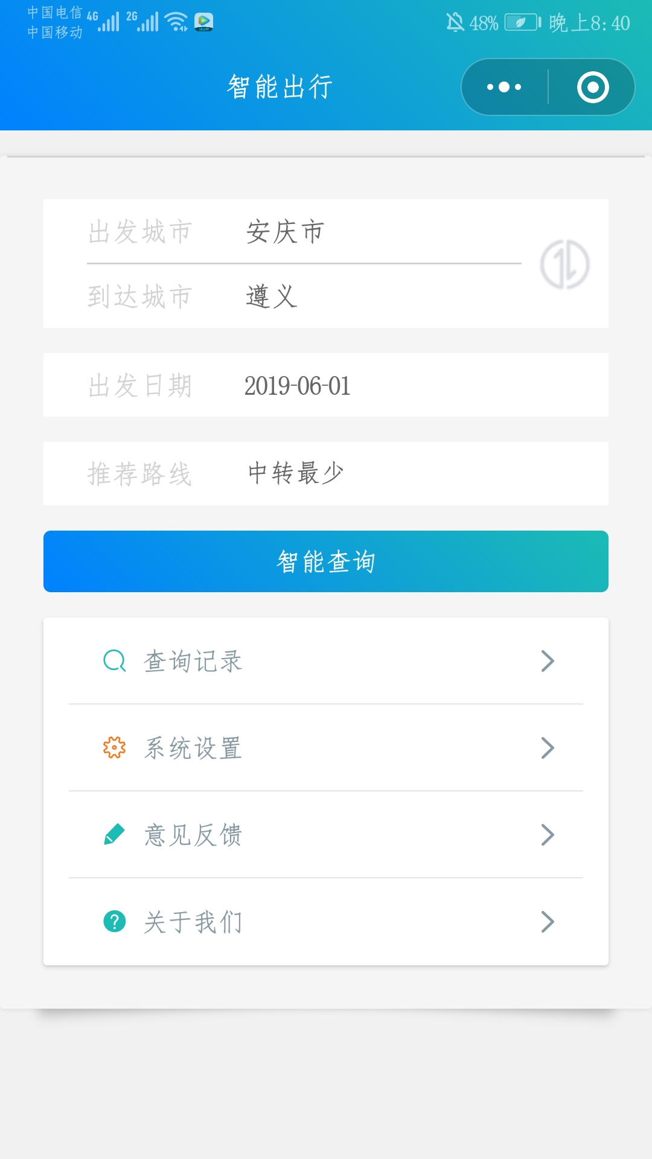

出发城市/到达城市
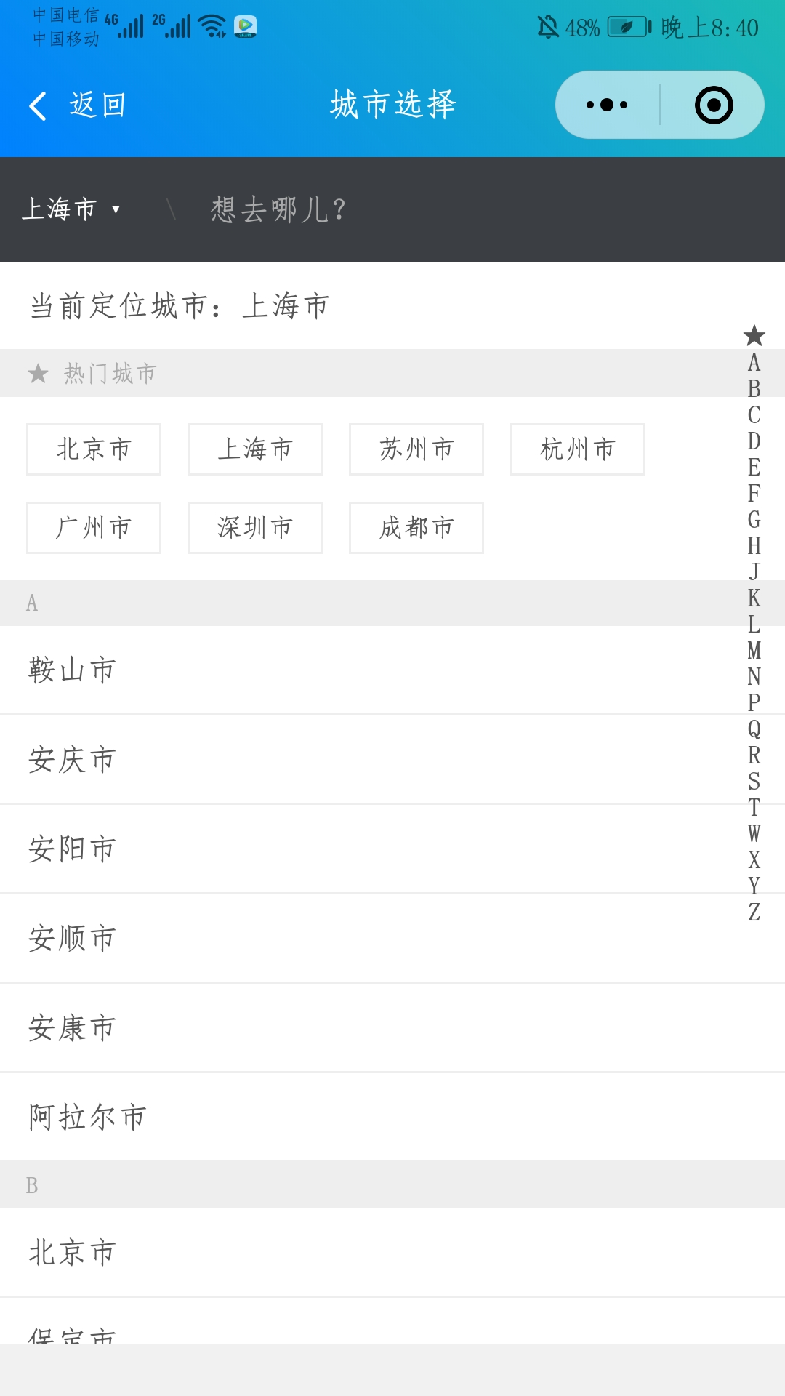

出发时间
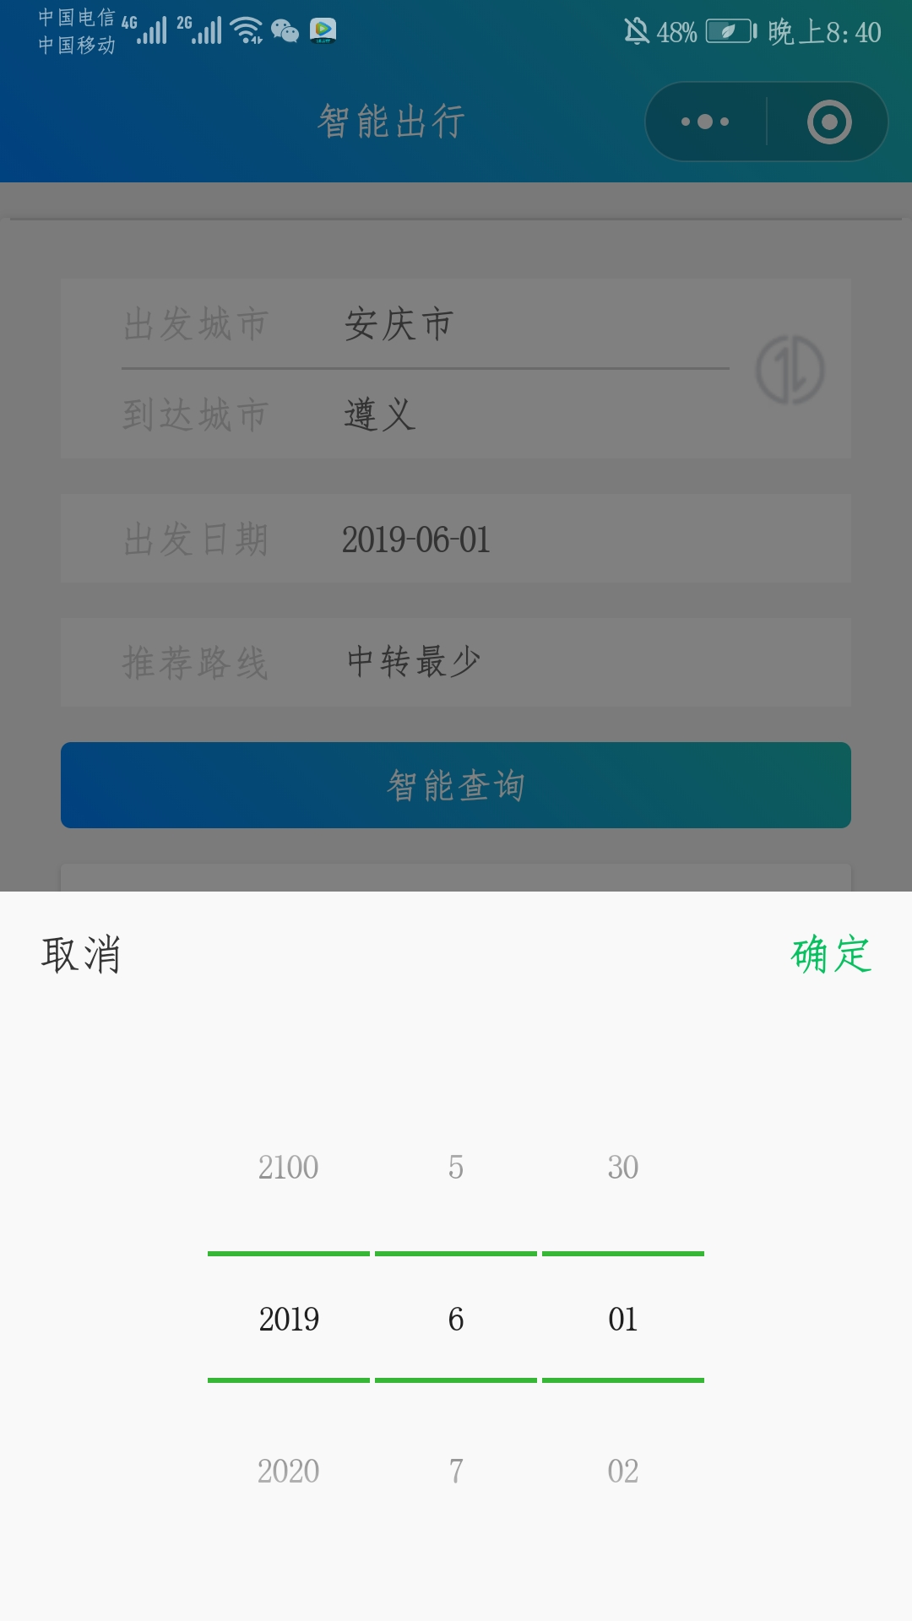

推荐路线
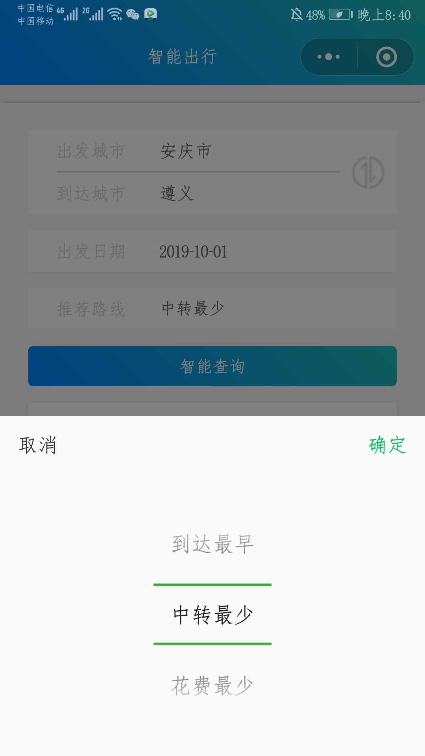

推荐结果
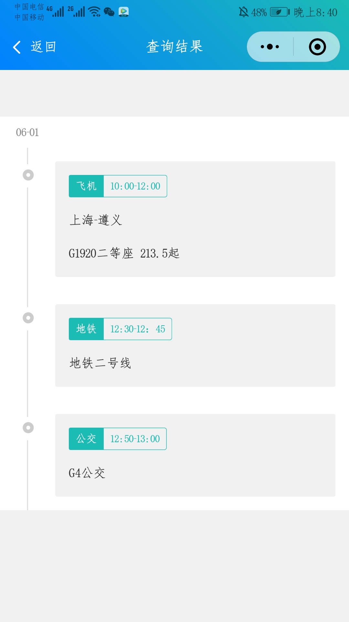

6.查询记录
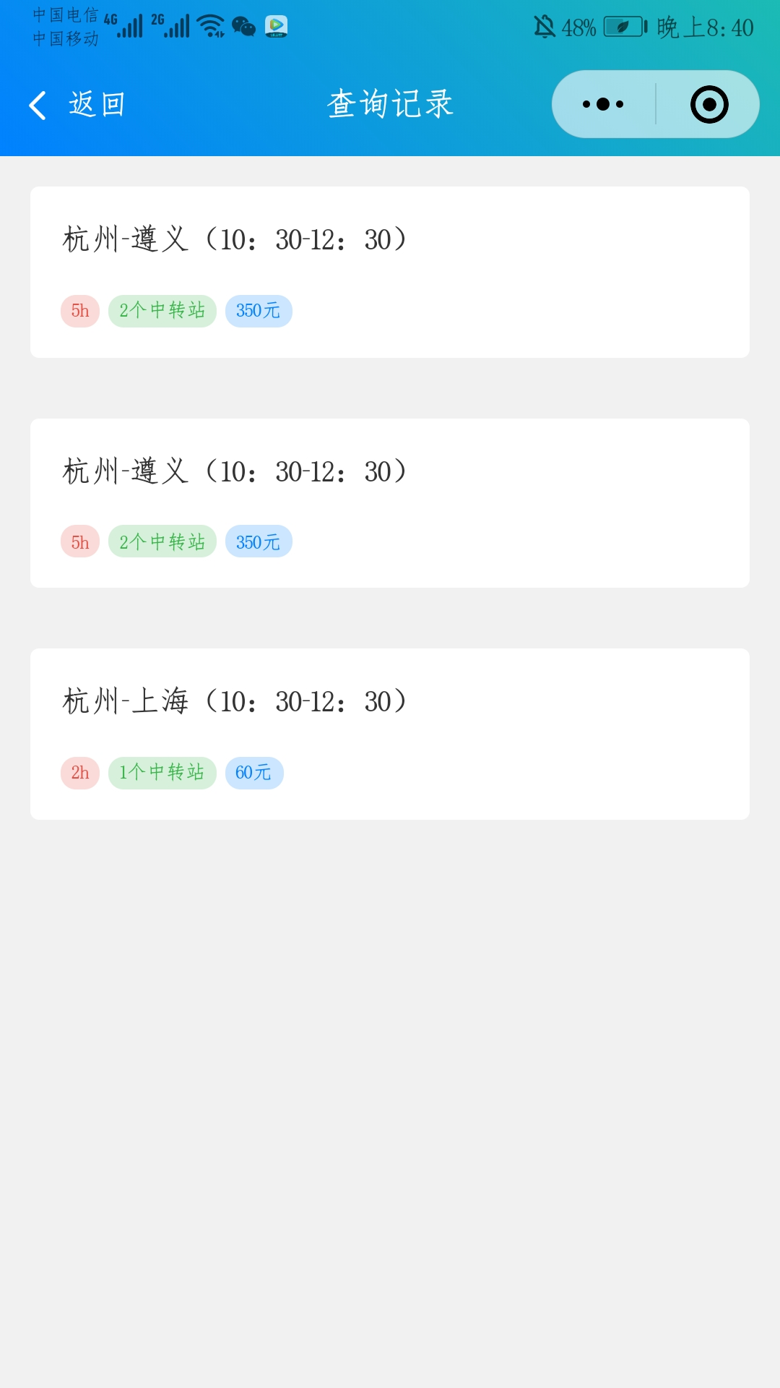

反馈
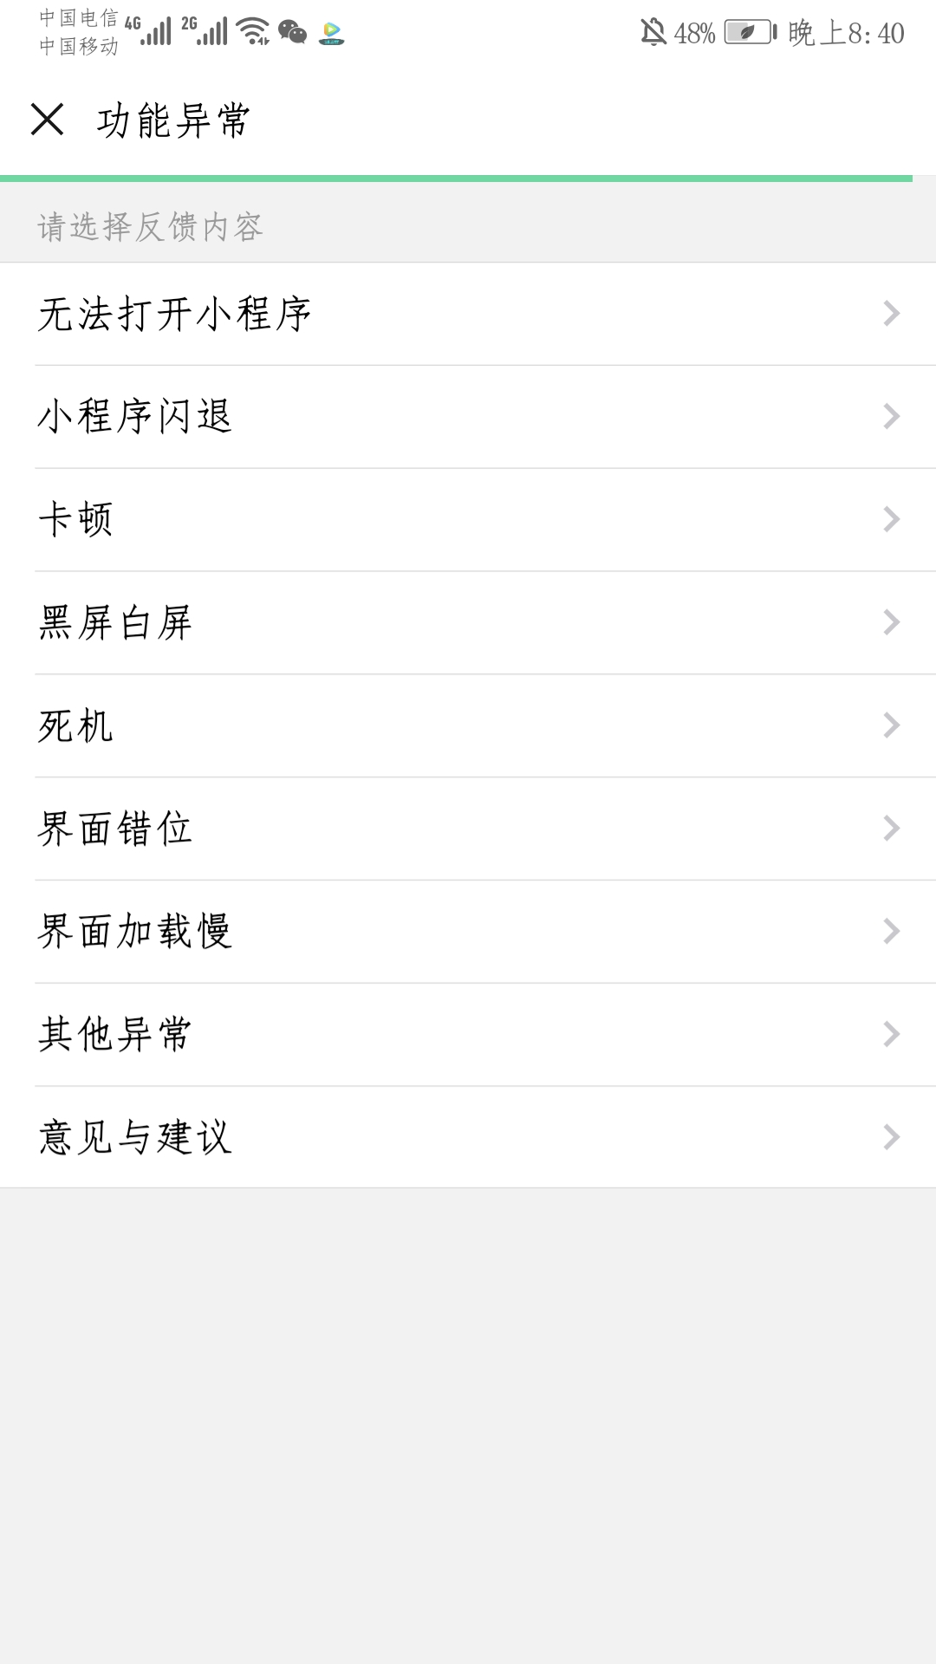

关于我们
